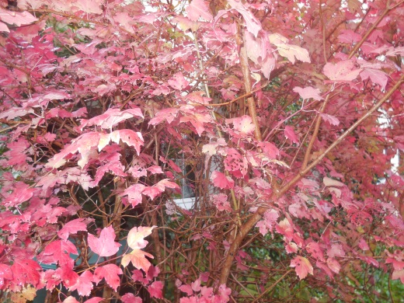
1.1 Schöpfung

Wir malen ein weißes Blatt bunt.
Das bunte Blatt Papier nehmen wir mit
nach draußen.
Wir suchen Farben.
Draußen gibt es viele Farben:
Bei den Blumen, bei den Bäumen, bei den Tieren.
Gott hat die Welt bunt gemacht.
Gott liebt viele Farben.
Welche Farben liebst du?

